Auditoria do Ativo: Dados e Métricas
  - Lumis Intelligence | Fase 2
Esta entrega audita a composição do ativo de dados da Lumis, a robustez contratual de sua base, as principais variáveis do modelo, o desempenho real em produção, as métricas usadas comercialmente e um conjunto enxuto de indicadores de gestão capazes de alterar decisões.

1. Síntese executiva
A auditoria aponta três fragilidades centrais. Primeiro, parte relevante dos dados de clientes utilizados no treinamento não possui autorização robusta: 2,09 milhões de registros têm base contratual frágil ou inexistente para treinamento, equivalentes a 35,4% dos dados de origem contratual e aproximadamente 9,5% da base total de 22 milhões de registros. Nenhum dos seis instrumentos informados passou por revisão jurídica desde a assinatura.
Segundo, algumas variáveis de alto peso não medem diretamente a condição clínica que pretendem representar. Número de atendimentos, custo acumulado, tempo entre consulta e exame, faixa de CEP, tipo de cobertura e faltas podem funcionar como proxies de acesso, condição socioeconômica, organização da rede ou capacidade de pagamento. O risco é transformar desigualdades de acesso em sinais aparentemente clínicos.
Terceiro, o desempenho observado em campo é materialmente inferior ao conjunto de validação de 2023: a acurácia caiu 6,5 pontos percentuais, a sensibilidade caiu 10,3 p.p. e o falso negativo subiu 10,3 p.p. O problema é ainda mais grave por subgrupo: pacientes com 60 anos ou mais em CEP D/E apresentam 31,8% de falso negativo, exatamente três vezes a taxa do melhor subgrupo, 18–59 anos em CEP A/B (10,6%).
Conclusão executiva — o ativo de dados da Lumis é relevante em escala, mas não pode ser tratado como plenamente defensável sem corrigir fragilidades contratuais, monitorar proxies e substituir métricas comerciais frágeis por indicadores que governem decisões reais.

2. Origem dos dados e base contratual/legal
A base de treinamento soma 22,0 milhões de registros. Desses, 5,9 milhões (26,8%) são de clientes; o restante vem de DATASUS e dados sintéticos internos. O ponto crítico não é apenas a quantidade, mas o direito de uso para treinamento e a atualidade da revisão jurídica.
Fonte | Volume | Situação para treinamento | Vencimento | Leitura de risco
Hospital Vila Ipê | 1,2 mi atendimentos | Cláusula genérica: "melhoria contínua do serviço" | 03/2027 | Frágil / ambígua
Rede Sanare | 3,4 mi atendimentos | Sim, uso agregado e anonimizado | 08/2028 | Mais robusta
Seguradora Prisma | 890 mil sinistros | Contrato silente | 12/2026 | Crítica / imediata
Banco Meridiano | 410 mil operações | Sim, com auditoria anual do cliente | 05/2028 | Mais robusta
DATASUS | 14,0 mi registros | Uso público; treinamento autorizado no case | — | Sem fragilidade contratual indicada
Dados sintéticos internos | 2,1 mi registros | Geração própria; treinamento autorizado | — | Controle interno
Tabela 1. Origem dos dados e situação para treinamento.
Prioridade contratual — Seguradora Prisma deve ser tratada primeiro: o contrato é silente e vence em 12/2026. Hospital Vila Ipê também exige correção, pois a cláusula genérica não oferece a mesma clareza de uma autorização específica para treinamento. A renovação não deve ser o único gatilho: a revisão jurídica precisa ocorrer antes da continuidade do uso em treinamento.

3. Variáveis, representação e risco de proxy
A pergunta central não é apenas "qual o peso da variável?", mas "o que ela realmente representa?". Variáveis administrativas e socioeconômicas podem carregar desigualdades históricas para dentro do modelo.
Variável | Peso | O que a empresa diz medir | O que pode medir de fato / distorção | Risco
Nº atendimentos 24m | 18,4% | Histórico de necessidade de cuidado | Uso/acesso ao serviço; não informa gravidade de cada atendimento | Alto
Custo acumulado | 15,1% | Gravidade do quadro clínico | Também reflete preços, cobertura e acesso | Alto
Idade | 12,7% | Idade | Mede diretamente idade; risco está no tratamento discriminatório do efeito | Médio
Nº comorbidades | 11,2% | Carga de doença | Pode depender de qualidade/volume do registro clínico | Médio
Tempo consulta→exame | 9,8% | Urgência percebida | Pode refletir fila, capacidade da rede e acesso | Alto
Faixa de CEP | 8,9% | Região de residência | Proxy potencial de renda, acesso, infraestrutura e perfil socioeconômico | Muito alto
Tipo de plano/cobertura | 7,4% | Cobertura contratada | Pode funcionar como proxy de condição socioeconômica e acesso | Alto
Painel laboratorial | 6,9% | Estado clínico atual | Mais diretamente clínico, mas depende de disponibilidade de exames | Médio
Faltas em consultas | 5,3% | Adesão ao tratamento | Pode refletir transporte, trabalho, renda e barreiras de acesso | Alto
Especialidade de origem | 4,3% | Via de entrada | Pode refletir organização e disponibilidade da rede | Médio
Tabela 2. Variáveis do modelo, o que medem e o risco de proxy.
Proxy explícito — Faixa de CEP é o caso mais evidente: o modelo usa uma variável geográfica com peso de 8,9%, mas ela pode carregar renda, acesso a serviços e infraestrutura. Como o pior desempenho aparece justamente em CEP D/E, a variável deve ser auditada e testada quanto à contribuição para disparidades, sem assumir causalidade apenas pela correlação.

4. Validação declarada versus desempenho em campo
Recorte | Amostra | Acurácia | Sensibilidade | Falso negativo
Validação 2023 — 2 hospitais, mesma região | 48.000 | 94,1% | 92,6% | 7,4%
Campo — 1º semestre de 2026 | 1.940.000 | 87,6% | 82,3% | 17,7%
Variação | — | −6,5 p.p. | −10,3 p.p. | +10,3 p.p.
Tabela 3. Desempenho declarado e em campo.
A diferença entre validação e produção mostra perda de desempenho fora do ambiente original. Para priorização clínica, sensibilidade e falso negativo são particularmente críticos porque indicam quantos pacientes que realmente deveriam ser priorizados estão sendo identificados — ou deixados para trás.
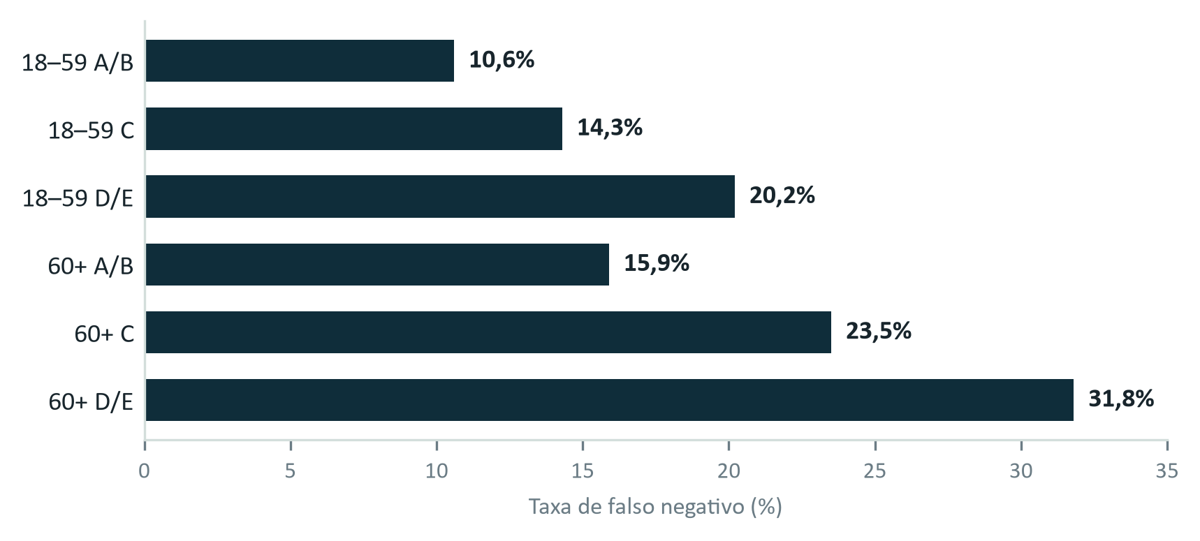
Figura 1. Desempenho em campo por subgrupo — 1º semestre de 2026.
Leitura do gráfico: o falso negativo cresce conforme se combinam maior idade e CEPs C/D/E. O grupo 60+ D/E chega a 31,8%, contra 10,6% em 18–59 A/B. O case informa que esse foi o dado identificado pelo próprio Hospital Vila Ipê e levado à notificação formal.

5. Revisão crítica das métricas apresentadas ao mercado
Claim atual | Como foi apurado | O que autoriza concluir | O que NÃO autoriza concluir | Decisão
"Acurácia de 94%" | Validação 2023; 2 hospitais; 48 mil registros | Descreve aquele conjunto de validação | Não representa o desempenho atual em campo, que é 87,6% | Reformular e contextualizar
"Redução de 30% no tempo de triagem" | Piloto de 6 semanas; 1 hospital; sem controle | Houve redução observada naquele piloto | Não permite atribuir causalidade nem generalizar para toda a base | Suspender como claim amplo
"Mais de 5 milhões de vidas analisadas" | 5,2 mi registros processados com reprocessamentos | Há escala de processamento | Não equivale a 5,2 mi pessoas únicas | Substituir por "registros processados" ou deduplicar
"NPS 72" | 9 respondentes indicados pelo comercial | Descreve a amostra respondente | Não sustenta satisfação representativa da base de clientes | Refazer pesquisa com amostra adequada
"Disponibilidade 99,9%" | 99,92% da API | Descreve disponibilidade da interface | Não comprova disponibilidade ponta a ponta do serviço | Trocar por disponibilidade E2E
Tabela 4. Métricas apresentadas ao mercado e o que cada uma autoriza concluir.

6. Novo conjunto de indicadores de gestão
Os indicadores abaixo foram escolhidos porque podem alterar uma decisão concreta. A aplicação segue as quatro perguntas do Capítulo 1: "Medida em quê?", "Medida por quem?", "Muda alguma decisão?" e "Esconde qual distribuição?".
Indicador | Medida em quê? | Medida por quem? | Muda alguma decisão? | Esconde qual distribuição?
1. Taxa de falso negativo em produção por subgrupo | Pacientes que deveriam ser priorizados e foram classificados como baixa prioridade; mensal, por idade × CEP. | Cálculo automatizado pela área de Dados e validação amostral independente/cliente. | Aciona investigação, recalibração, restrição de uso ou suspensão quando houver deterioração relevante. | Sim: nunca reportar apenas agregado; abrir por idade, CEP e cliente.
2. Drift de desempenho vs. baseline aprovado | Diferença de sensibilidade e falso negativo entre versão aprovada e produção, por versão e período. | Área de Dados, com revisão do Head de Gestão de IA. | Pode bloquear nova versão, exigir rollback ou revalidação antes de continuidade. | Sim: abrir por subgrupo e cliente; o agregado pode mascarar regressões locais.
3. Cobertura contratual válida para treinamento | % dos registros de clientes usados em treinamento com autorização explícita e revisão jurídica vigente. | DPO/Jurídico, reconciliado com inventário de dados. | Pode excluir fonte do treinamento, congelar uso, renegociar ou renovar cláusulas. | Sim: abrir por fonte/cliente e volume; média total pode esconder contrato crítico.
4. Disponibilidade ponta a ponta do serviço | Tempo em que o fluxo completo — não só API — está disponível ao usuário final. | Operações/Tecnologia, com evidência de monitoramento E2E. | Direciona correção de gargalos, capacidade, SLA e comunicação de incidentes. | Sim: abrir por cliente, componente e severidade.
5. Taxa de reclamações por 1.000 pacientes, por subgrupo | Reclamações formais normalizadas pelo volume de pacientes processados em cada faixa de CEP e idade. | CS registra; Gestão de IA cruza com performance e valida tendências. | Aciona auditoria de equidade, investigação de causas e revisão de processo/modelo. | Sim: obrigatório por CEP/idade; número absoluto sem denominador distorce a leitura.
Tabela 5. Indicadores de gestão e as quatro perguntas.
Ajuste importante — "Auditorias contratuais concluídas" não foi mantido como indicador final porque mede atividade, não resultado. O indicador mais útil é a cobertura efetiva dos registros usados em treinamento por autorização explícita e revisão jurídica vigente. Assim, a métrica muda uma decisão sobre usar ou retirar dados do treinamento.

7. Decisões recomendadas a partir da auditoria
Frente | Decisão recomendada | Por quê
Contratos | Revisar imediatamente Prisma e Vila Ipê; inventariar os seis instrumentos e registrar base de uso por fonte. | Reduz risco de treinamento sem autorização clara.
Modelo | Auditar contribuição das variáveis proxy, especialmente CEP, custo, utilização e faltas; testar impacto por subgrupo. | Evita reproduzir desigualdades como se fossem sinais clínicos.
Validação | Adotar monitoramento contínuo em produção e critérios de rollback/suspensão associados a drift e falso negativo. | Fecha a distância entre validação e campo.
Comercial | Interromper claims que extrapolam evidência e substituir por métricas reproduzíveis, contextualizadas e auditáveis. | Reduz risco reputacional e de due diligence.
Gestão | Instituir os cinco indicadores acima com responsáveis e periodicidade definidos. | Transforma métricas em mecanismos de decisão.
Tabela 6. Decisões recomendadas por frente.

8. Evidências utilizadas
Base principal: Anexo A do case Lumis Intelligence — quadros de "Base de dados e contratos", "Variáveis e pesos", "Desempenho declarado e em campo", "Desempenho em campo por subgrupo" e "Painel comercial".
Critério metodológico das métricas: Capítulo 1 — "A IA e o Mercado", seção 2.3, que define as quatro perguntas de avaliação de qualquer métrica: medida em quê, medida por quem, muda alguma decisão e esconde qual distribuição.

